大气环流与气候 小测
班级：___________姓名：___________座号：___________
一、单选题（共25题，每题3分，75分）
下图为屯溪一中某老师在2013年8月份在黄山附近一个蔬菜大棚所拍摄的照片。观察此图并回答下列各题。
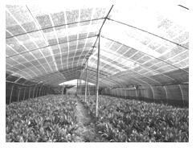
1．此时段黄山可能出现的天气是：
A．连续不断的对流雨 B．持续的高温天气
C．连续的雾霾天气 D．反气旋发展成台风
2．在此季节，黄山的农民一般会给大棚覆盖黑色尼龙网，而不是我们常见到的白色的塑料或者是玻璃大棚，这样做的目的是：
A．增加大气逆辐射，提高夜间温度
B．阻止地面辐射，防止夜间温度过低
C．增强地面辐射，提高农作物存活率
D．削弱太阳辐射，减少农作物水分蒸腾
每年随着干、湿季节的变化，为了寻找水源和食物，东非高原上数以百万计的野生食草动物在赛伦盖蒂和马赛马拉自然保护区间来回迁徙。下图为野生食草动物迁徙路线示意图。据图完成下列各题。
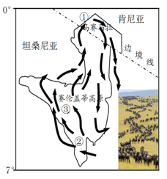
3．当①地有充足的水源和食物时，当地受
A．赤道低气压带控制 B．信风带控制
C．副热带高气压带控制 D．西风带控制
4．食草动物从②地迁徙到③地的时间可能是
A．2月～4月 B．5月～7月 C．8月～10月 D．11月～12月
读四届奥运会举办城市的位置和气候资料图，回答下列各题。
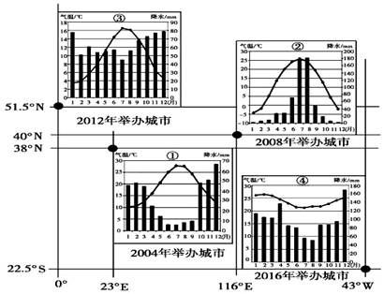
5．下列有关四城市相对位置的判定，正确的是
A．①城市在②城市的西南 B．①城市在④城市的西北
C．②城市在④城市的西北 D．③城市在④城市的西北
6．下列对四城市气候的分析与比较，正确的是
A．③城市年降水量最大 B．与④城市相比，①城市夏季降水较少
C．四城市气候的形成均受气压带、风带的影响 D．四城市气候均呈现出较强的海洋性
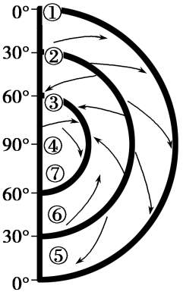
下图中①、②、③、④表示气压带，⑤、⑥、⑦表示风带，读图回答下列各题。
7．有关图中气压带和风带的正确判断是 ( )
A．①—低气压带—冷暖空气相遇形成
B．⑤—低纬信风带—东南风
C．②—高气压带—空气冷却下沉形成
D．⑥—中纬西风带—西南风
8．与图中气压带和风带分布时间一致的地理现象是( )
A．江淮地区出现梅雨天气 B．华北平原正值麦收
C．东北地区受洪水危害严重 D．济南昼开始短于夜
下图示意地球上五个不同地区f都位于沿海1受气压带和风带影响的状况。读图，完成下列各题。
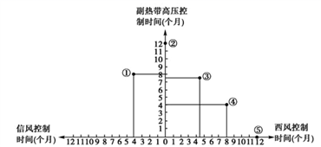
9．若不考虑其他因素影响，图中五地最有可能分属于
A．两种气候类型
B．三种气候类型
C．四种气候类型
D．五种气候类型
10．图中五地所属气候类型的分布规律是
①主要分布在大陆东岸②主要分布在大陆西岸③主要分布在中低纬度④主要分布在中高纬度
A．①③ B．①④ C．②③ D．②④
11．四地纬度从低到高的顺序最可能是
A．①>②>③>④>⑤ B．⑤>④>③>②>①
C．④>①>②>③>⑤ D．④>③>⑤>②>①
宜兰县位于台湾省东北部，主体为兰阳平原，三面环山，一面朝海。宜兰全年多雨，台湾俗谚“竹风兰雨”就是描述新竹多风而宜兰多雨的现象。兰阳平原沿海分布着长约23公里，高约10米的沙丘，台湾俗谚“龟蛇把海口”中的“蛇”就是指海岸连绵的沙丘。下图为台湾省局部地图。读图完成下列各题。
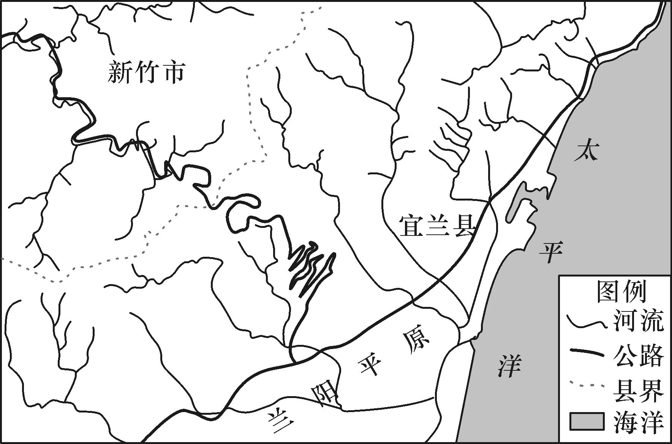

12．宜兰多雨的原因是（ ）
①7月中旬到秋末多台风雨 ②春季气温回升快，以对流雨为主 ③秋冬之际，东北季风影响大 ④三面环山、东面向海，多地形雨
A．①②③ B．①②④ C．①③④ D．②③④
13．沿海的沙丘对兰阳平原的影响是（ ）
A．多沙尘暴 B．加剧盐碱化 C．减少降水 D．增加洪灾
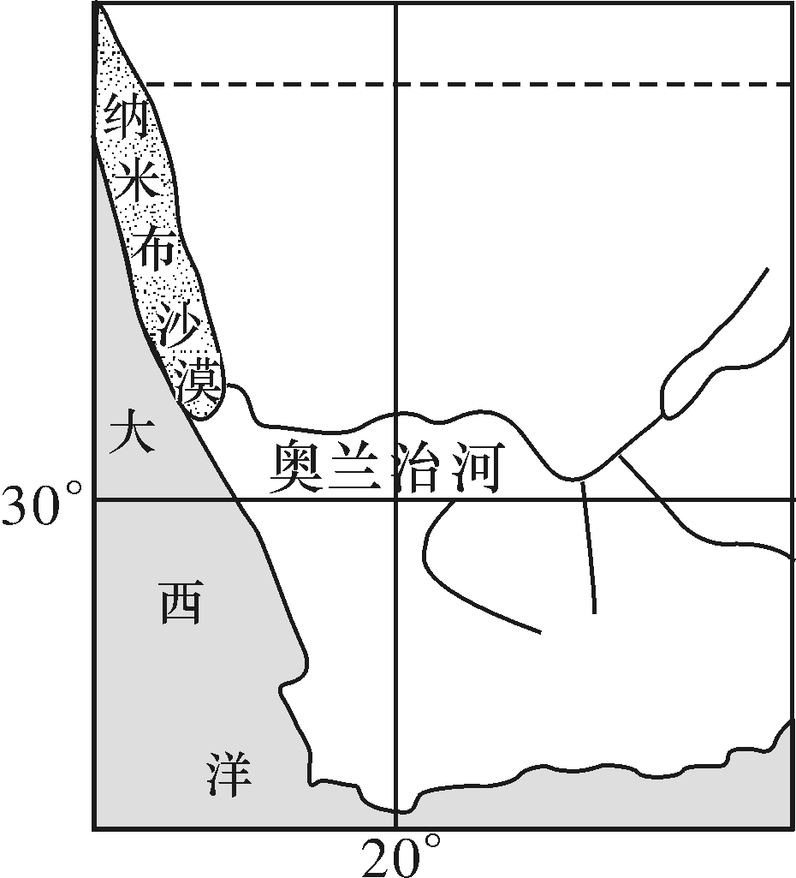
纳米布沙漠是世界上最古老、最干燥的沙漠之一，沿非洲西南大西洋海岸延伸2100千米。读图完成下列小题。
14．纳米布沙漠沿海岸线向北延伸的主要因素是
A．地形 B．洋流 C．大气环流 D．海陆位置
15．纳米布沙漠西部沿海渔业资源丰富，其成因叙述正确的是
A．寒暖流交汇，鱼类饵料丰富
B．入海河流带来大量泥沙
C．上升流带来大量的营养盐类
D．东南信风带来大量鱼类饵料
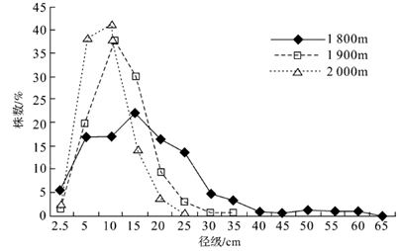
林木径级是指森林中原木的直径值，通常周cm来表示，下图为我国长白山北坡岳桦林种群林木径级随海拔动态变化图。据此完成下列各题。
16．长白山北坡岳桦林总体上呈现
A．相同径级随海拔升高株数百分率降低
B．相同径级随海拔降低株数百分率升高
C．径级数越大，株数百分率越大
D．株数所占比重随着径级数增加而先增加后降低
17．长白山北坡岳桦林1 800米附近2.5cm小径级桦树株数百分率较低的主要原因是
A．气温较高 B．光照不足
C．降水较多 D．风速较小
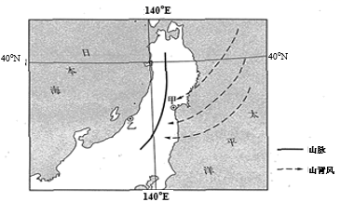
来自鄂霍次克海的冷湿空气，在日语中称作“山背风”。日本东北部太平洋沿岸地区受其影响，水稻减产；而图中山脉以西地区受其影响，水稻丰产，当地人称此风为“宝风”。下图示意日本本州岛部分地区受“山背风”影响状况。据此完成下面小题。
18．在日本“山背风”盛行的月份，推测我国容易发生的天气现象为（ ）
A．春旱 B．梅雨
C．伏旱 D．寒潮
19．甲地水稻减产的直接原因有（ ）
①气温下降 ②光照减弱
③降水减少 ④风力减弱
A．①② B．②③ C．③④ D．①④
20．与乙地“宝风”形成关系最为密切大气效应是（ ）
A．雨影效应 B．焚风效应 C．狭管效应 D．温室效应
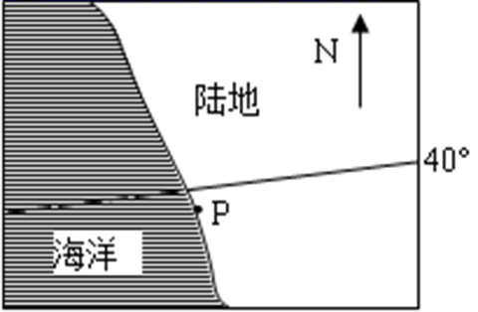
读下图，回答下面小题。
21．若P点常年受西风的影响，则P的位置可能是（ ）
A．欧洲西部 B．美国西部沿海
C．非洲西南沿海 D．南美洲西南沿海
22．若P地季节性地受西风影响，则该地的（ ）
A．植被为亚热带常绿硬叶林 B．气候是温带海洋性气候
C．气候特征是全年多雨 D．1月份为炎热干燥的夏季
秦岭北麓的华山气候多变，常形成云顶较平、面积较大、可观赏的云海，其形成与湿度、降水、风向、风速等气象条件有关。下图示意1981-2010年华山云海频次与云顶高度的月平均分布。云顶高度是云海顶部与华山气象站(海拔2065m)的相对垂直高度。据此完成下面小题
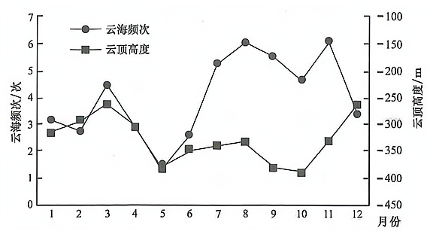
23．观赏云海应远眺俯视。10月，爬山者既节约体力又能观赏云海的海拔位置是
A．1400m B．1600m
C．1800 D．2000m
24．稳定的天气状况有利于云海持久发展。推测云海易形成的时间及气压状况是
A．降水前一天，低压控制
B．降水后一天，低压控制
C．降水前一天，高压控制
D．降水后一天，高压控制
25．某摄影团队欲在华山进行为期10天的云海拍摄，宜选择的月份是
A．3月 B．5月 C．8月 D．11月
二、综合题（1题，25分）
26．阅读下列材料，回答有关问题。
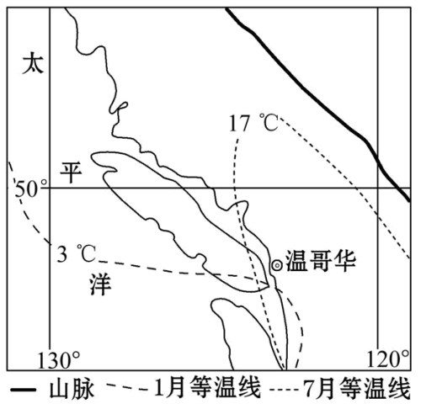
温哥华位于太平洋东岸,气候温和湿润,四季宜人,是全加拿大冬季最暖和的城市,1月平均气温为3 ℃,7月平均气温为17 ℃。温哥华局部山地年降水量在2 000 mm左右,降水40%以上集中在冬季。本区夏季常吹西北风,而冬季多刮西南风。如图为温哥华所在区域简图。
- 描述7月等温线的特征,并分析其形成原因。（7分）

- 指出温哥华的气候类型,并分析该地降水集中在冬季的原因。（8分）

- 结合大气环流知识,说明本区冬、夏季主导风向的成因。（6分）

（4）分析温哥华冬季气温比同纬度地区高的主要自然原因。（4分）
参考答案
1．B 2．D 3．A 4．A 5．A 6．B 7．D 8．D 9．B 10．C 11．A 12．C 13．D 14．B 15．C
16．D 17．B 18．B 19．A 20．B 21．D 22．A 23．C 24．D 25．C
26．（1）特征:向北凸(弯曲) （1分）。原因:西侧海洋7月份温度较低（2分）；东侧为高大的山脉，海拔高，温度低（2分）；海拔较低的温哥华温度较东西两侧高，所以等温线向北凸（2分）。
（2）温带海洋性气候（2分）。原因:该地西侧受北太平洋暖流影响,增温增湿（2分）；冬季,西南风从海洋上带来丰富的暖湿气流（2分）；位于迎风坡,受地形抬升影响，降水丰富（2分）。
（3）冬季是高压中心位于本区的南方，受其影响风自南向北吹，并在地转偏向力(右偏)的作用下偏转成西南风（3分）；夏季时高压中心北移至本地西侧，而陆地上形成低压，风从海洋吹响陆地，同时受地转偏向力影响偏转为西北风（3分）。
（4）北太平洋暖流增温增湿（2分）；东部西北-东南走向山脉阻挡住了从美洲大陆内陆吹来的寒冷干燥气流（2分）。
【解析】
1．南昌位于长江下游，7-8月长江中下游地区受副热带高气压带影响，盛行下沉气流，不可能形成对流雨，A错；副热带高气压带影响天气晴朗干燥，形成伏旱天气，B对；雾霾天气的自然形成条件是在水平方向静风现象增多、垂直方向上出现逆温。此时节多有台风，且大气中的污染物较少，不会出现连续的雾霾天气，C错；台风是低压系统形成，D错。所以选B。
2．7-8月黄山地区受副热带高气压带影响，盛行下沉气流，天气晴朗干燥，形成又热又干的伏旱天气，给大棚覆盖黑色尼龙网是为削弱太阳辐射，减少农作物水分蒸腾，D对；冬季用白色的塑料或者是玻璃大棚是为了增加大气逆辐射，起保温作用，ABC错。所以选D。
3．图示区域是热带草原气候，受赤道低压控制时，高温多雨。受信风控制时，炎热干燥。所以当①地有充足的水源和食物时，当地受赤道低气压带控制，A对，B错。该地不受副热带高气压带、西风带控制，C、D错。
4．食草动物逐水草迁移，从②地迁徙到③地的时间应是赤道低气压带向北移的时候。赤道低气压带随太阳直射点南、北移动，所以可能是2月～4月，A对。其它选项中月份，太阳直射点向南移，B、C、D错。
考点：热带草原气候分布、特征、成因，影响动物迁徙的主要因素。
5．根据图示经纬度，可知四地位置分别是①（38°N,23°E），②(40°N，116°E)，③(51.5°N,0°)，④(22.5°S,43°W)，因此，①城市在④城市的东北, ①城市在②城市的西南, ②城市在④城市的东北, ③城市在④城市的东北，故选B。
6．根据气候资料图，可知四地气候类型分别是①亚热带地中海气候年降水量约300-1000mm，②温带季风气候年降水量约500-600mm，③温带海洋性气候年降水量约700-1000mm，④热带草原气候年降水量约750-1000mm；④地夏季雨季，①地夏季高温少雨，因此与④城市相比，①城市夏季降水较少；④城市年降水量最大；四城市气候的形成受气压带、风带的影响有①③④；四城市气候呈现出较强的海洋性的是③。故选A。
考点： 气候
7．图中风的方向向右偏转，说明此图显示的是北半球的气压带和风带分布图，①②③④分别表示赤道低压带、副热带高气压带、副极地低气压带和极地高压带，⑤⑥⑦分别表示东北信风带、西风带和极地东风带。赤道低气压带，是暖空气受热上升形成，故A错误。北半球的信风带是东北风，故B错误。当来自赤道上空的空气流动到南北纬30度附近时，原本南北向的气流受地转偏向力作用逐步转为稳定的自西向东流动，这支几乎沿平行纬度延伸方向流动的空气阻碍了高空的空气南北向流动，使得空气堆积，被迫下沉，于是形成副热带高压，因此副热带高压带的主要成因是动力的作用，故C错误。北半球的西风带是西南风，故D正确。
8．根据图中气压带分布的纬度位置，太阳直射点在赤道附近，时间约是春分或秋分。江淮地区梅雨天气出现在6月份，故A错误。华北平原麦收时间在6月份，故B错误。东北地区洪水危害是在夏季，故C错误。秋分日后，太阳直射点移向南半球，济南昼开始短于夜，故D正确。
9．若不考虑其他因素影响，图中①地受信风带和副高交替控制，是热带沙漠气候。②常年受副高控制，是热带沙漠气候。③、④受西风带和副高交替控制，是地中海气候，⑤常年受西风带控制，是温带海洋性气候，五地最有可能分属于三种气候类型，B对。A、C、D错。
10．结合上题分析，图中五地所属气候类型的分布规律是主要分布在大陆西岸，①错，②对。主要分布在中低纬度，③对，④错。C对，A、B、D错。
11．结合影响气候类型形成的气压带、风带的纬度位置，四地纬度从低到高的顺序依次是信风带、副热带高气压带、西风带，气候类型最可能是①>②>③>④>⑤ ，A对。B、C、D错。
12．根据图示信息可知，宜兰县位于台湾省东北部，冬半年受东北季风影响明显，东北风从海洋带来大量水汽，宜兰三面环山一面朝海面向东敞开的地形，使其处在东北风的迎风坡位置，多地形雨，故秋冬多雨。夏秋有夏季风降水，同时，夏秋多台风降水，据此宜兰全年多雨。对流雨多发生在夏季的午后。据此选C。
13．该地处于亚热带季风气候区，受海洋影响大，降水多，不会有沙尘暴或者盐碱化；沙丘不会影响到气候，也不会减少减少。根据材料：台湾俗谚“龟蛇把海口”中的“蛇”就是指海岸连绵的沙丘。兰阳平原降水充沛，而沿海分布着高约10米沙丘。这些位于沿海的高高的沙丘，会阻挡了洪水入海，而兰阳平原地势低，水流入海被阻会导致兰阳平原洪灾增加。据此选D。
14．据图经纬度位置和海陆位置可知，纳米布沙漠位于非洲西南部大西洋沿岸，沿岸有本格拉寒流经过，寒流对沿岸气候有降温减湿的作用，所以导致沿岸气候干燥降水少，沙漠沿海岸线延伸，B正确；图示区地形主要是高原，但沙漠主要是沿海岸线延伸，并不以地形的分布为界，所以地形不是主要因素，A错误；这里常年受副热带高气压带控制，盛行下沉气流，降水少，但是沙漠并没有分布在整个气压带影响区，只分布在沿海，B、C错误。故选B。
15．.纳米布沙漠西部沿海只有一个寒流，不是寒暖流交汇处，A错。这里是世界上最干燥的沙漠之一，河流少，径流量小，不会有河流带来大量的泥沙，B错。沿岸的寒流受离岸风影响形成，是上升流，带来底层的营养盐类，鱼类饵料丰富，形成渔场，C对。东南信风来自陆地，不会带来饵料。D错。故选C。
16．读图可知，在长白山北坡岳桦林区，总体上桦树的株数百分率随着径级数增加，呈现先增加后降低的变化趋势。以径级15cm为界，径级小丁15cm的桦树基本上呈现相同径级高海拔株数百分率高的规律，径级大于15cm的桦树基本上呈现相同径级低海拔株数百分率高的规律。
17．海拔1 800米及其以下山地，地势低，气温高，先期牛长的桦树树干粗，径级大，后期牛长的小径级桦树，冈处在高大桦树树冠下，光照严重不足，严重制约了小径级桦树的生长，所以光照不足是导致长白山北坡岳桦林2.5cm小径级桦树株数百分率较低的主要原因。
18．分析材料可知，“山背风”盛行的时节为水稻生长的季节，主要为5、6月份，我国容易发生的天气现象是梅雨，B正确。春季发生春旱，7-8月份发生伏旱，冬半年发生寒潮，A、C、D错误。故选B。
19．读图可知，“山背风”为东北风，由材料来可知，“山背风”为来自鄂霍次克海的冷湿空气。因此甲地位于“山背风”的迎风坡，多地形雨；受降雨影响，当地夏季气温偏低、日照不足，导致水稻减产，①②正确，③④错误。故A①②正确，B、C、D错误。故选A。
20．分析材料可知，“宝风”应利于水稻生长。读图可知，“山背风”为东北风，乙地位于山的西侧，处于背风坡。空气顺山坡下沉，气温升高。气温升高，利于水稻生产。雨影效应是伴随地形降水产生的现象，当山地迎风坡发生地形抬升降水时，其背风坡可表现出晴好天气，形成“雨影”，雨影区降水少，不利于水稻生长，A错误。气
21．如果P点位于北半球，其位于30°到40°大陆西岸，则为地中海式气候，受副热带高气压带和西风带交替控制，不可能“常年受西风的影响”，因此P点不会位于北半球，AB错误。在南半球，P点位于40°到60°大陆西岸，为温带海洋性气候“常年受西风的影响”，符合题意。非洲南部这个纬度无陆地分布，C错误。南美洲西南沿海符合要求，D正确。故选D。
22．若P地季节性受西风影响，则p是地中海气候，其位于30°到40°大陆西岸，P地位于北半球。因为地中海气候是受副热带高气压带和西风带交替控制形成的，夏季炎热干燥，冬季温和多雨，雨热不同期，A正确，B、C错误。北半球1月为冬季，D错误。故选A。
23．由图可以读出，10月云顶与华山气象站的相对垂直高度约为-380米，即云顶的海拔高度约为1685米。考虑到观赏云海需要远眺俯视，观赏高度应高于1685米。又考虑到节约体力，因此不宜太高，故C项最佳。故答案选C。
24．题干已明确告知，稳定的天气状况有利于云海的持久发展。因此，低压控制下天气状况多变，不利于云海的形成与发展。而降水后，空气湿度大，水分条件好，加上高压控制，天气稳定，因此更有利于云海的形成与发展。故答案选D。
25．拍摄云海，应选在云海出现频率高的时间段。由图可知8月和11月云海出现的频次高。11月山区气温很低，不利于拍摄。8月为夏季，山区气温凉爽舒适，更利于拍摄。故答案选C。

